HƯỚNG DẪN BUILD APP
- Cài đặt cấu hình build
- General:
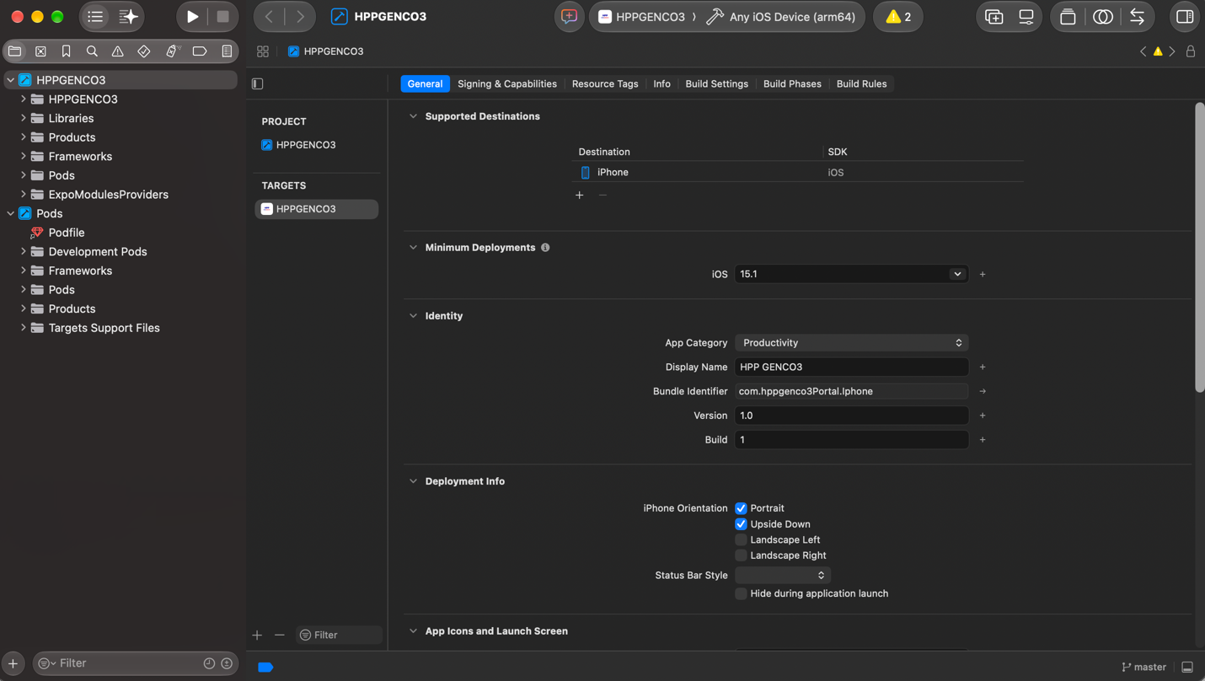
- Signing & Capabilities:
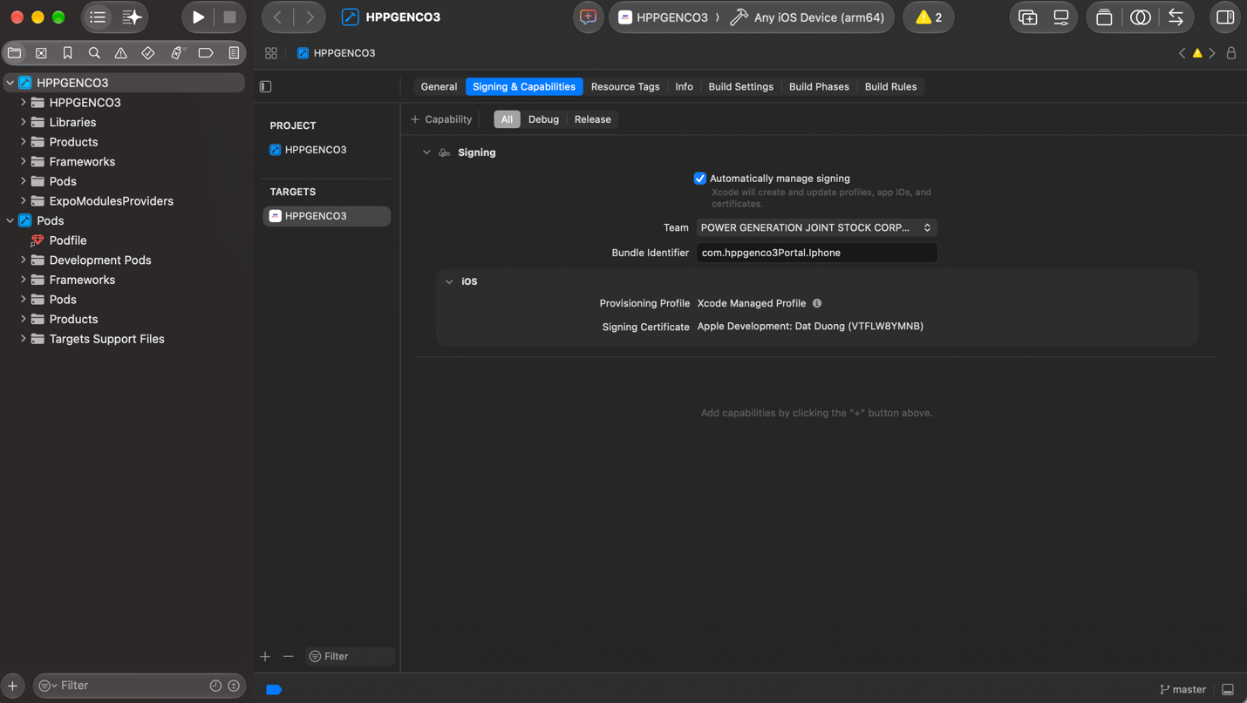
- Info:
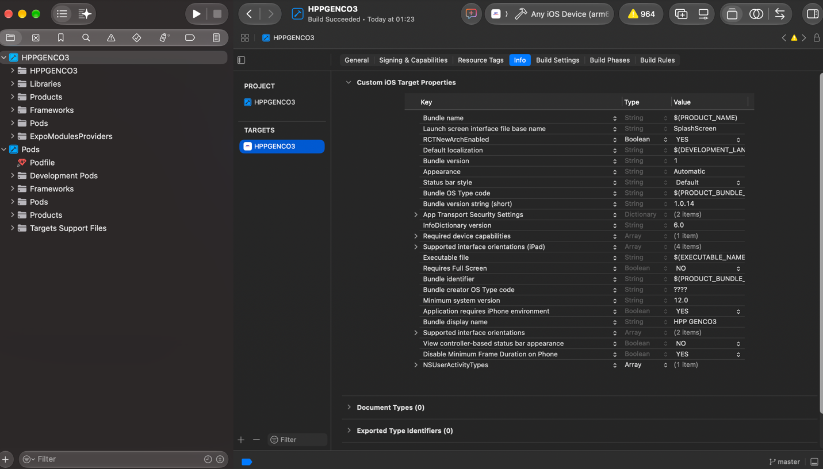
- Cấu hình xong chon Product -> Archive để build
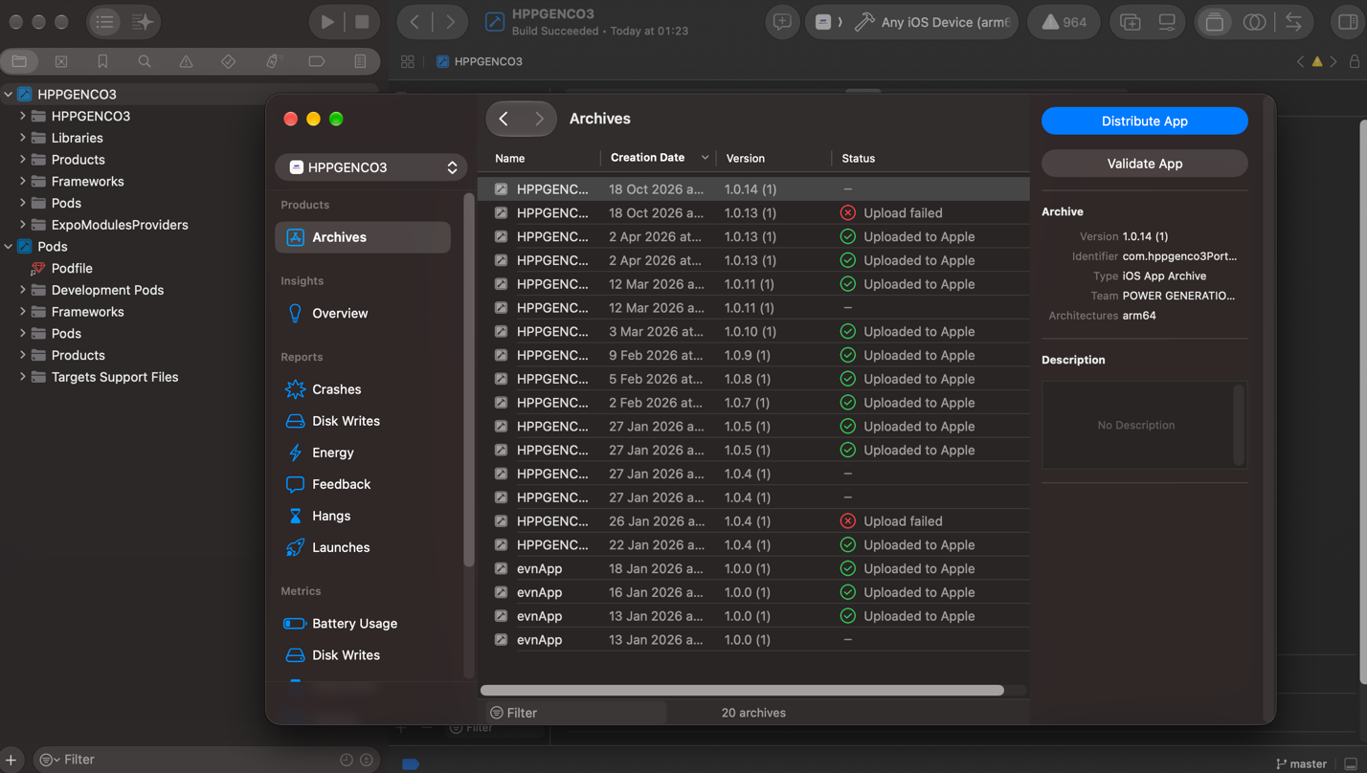

- Distribute App
